
Nav reliģijas, kas augstāka par Patiesību!

Izlaidums №1 (1884) Janvāris, 2026 . gads

Lielās Baltās Brālības Sūtnes Tatjanas Mikušinas oficiālais izdevums

Laimīgu Jauno gadu! 2026!
T. Mikušina

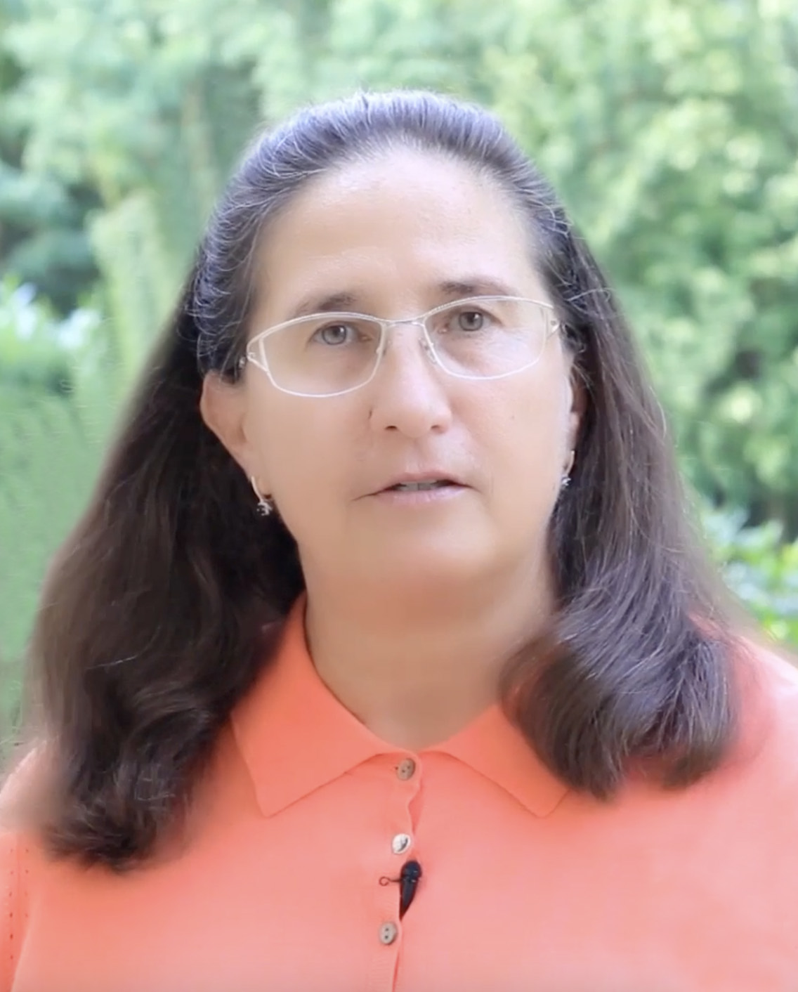
Es vēlos jums atgādināt principu, kas pastāv šajā Visumā - jums ir jāatdod.

Jo vairāk jūs atdodat, jo vairāk saņemat.

Ja jūs vienkārši sēžat un iegūstat zināšanas, bet nedalāties tajās ar saviem tuvākajiem, neieguldāt šīs zināšanas savā dzīvē, nepielietojat tās savā dzīvē, tad jūs kļūstat vienkārši par patērētājiem.
Un jūs ne ar ko neatšķiraties no tās patērētāju sabiedrības, kas pastāv mūsu pasaulē.

Tāpēc es jums novēlu, lai šogad jūs visi padomātu par to, kā jūs personīgi varat savas
iegūtās zināšanas pielietot praksē.

Lūdzu, padomājiet: ko jūs varat darīt pasaules labā?
Kādu Mīlestības Dāvanu jūs esat sagatavojuši pasaulei savā sirdī?
Kāpēc jūs to slēpjat?

Lai šī dāvana kļūst par visas pasaules īpašumu!

Paldies par uzmanību!
Vēlu jums panākumus jūsu apziņas līmeņa paaugstināšanā!

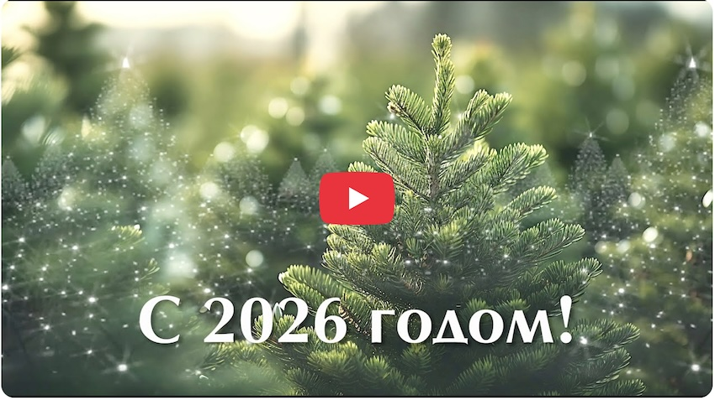

https://youtu.be/JHWomvsDWBg

Pateicos visiem!!!
Par fizisku, finansiālu, garīgu palīdzību aizvadītajā godā!!!

Tatjana Mikušina
Gaisma un Mīlestība!


http://sirius-ru.net/
https://www.sirius-riga.org

Izdevuma redaktore Tatjana Martiņenko
Mieru jums, Gaismu un Mīlestību!

